Sopro Fließestrich Rapidur® FE

Sopro Bauchemie

Eigenschaften

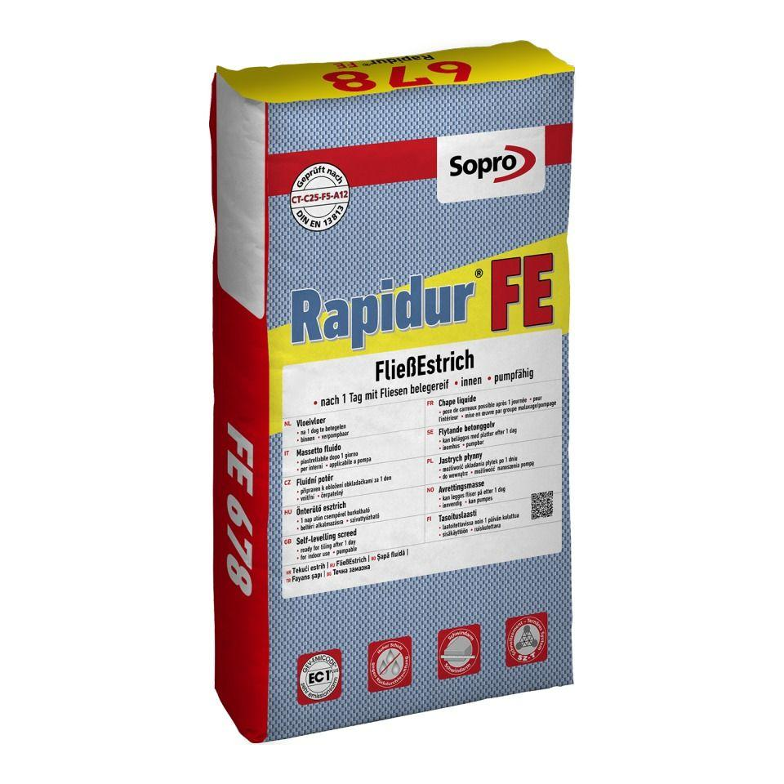

Anwendung Estrich

Fließestrich

Farbton

grau

Werkstoff

Zement

Biegezugfestigkeitsklasse Estrich

F5

Brandverhalten

A1fl

Druckfestigkeitsklasse Estrich

CT-C25

Verarbeitbarkeit

Maschinenverarbeitung (pumpfähig)

Verlegereife

nach 1 Tag

Verschleißwiderstandsklasse Estrich

A 12 - Abriebmenge 12 cm3/50 cm2

Begehbar nach (h)

3,00

Korngröße (mm)

0,00 - 4,00

Lagerfähigkeit in Monaten

6,00

Verarbeitungstemperatur (°C)

5,00 - 25,00

Verarbeitungszeit (min)

60,00 - 90,00

Anwendungsbereich

innen | Boden